第十三組 期中專案報告

**小組成員:**

10743341 蔡欣穎

10844107 張凱涵

10844121 吳佳蓉

10844138 方怡晴

**期中專案主題說明:**

我們的網站以介紹「中原大學體育館」為主題，大學總共需要修六學期的體育課程，很多體育活動也會選擇辦在體育館，中原大學給學生運動的地方非常的多元化，不僅擁有室外體育場，還提供室內體育館。體育館內也有健身房可以供大家使用，利用網站介紹體育館，讓更多的學生知道體育館的便利。

**工作分配:**

書面報告：方怡晴、張凱涵

風格設計：蔡欣穎、吳佳蓉

首頁頁面：蔡欣穎、吳佳蓉

內容設計：蔡欣穎、吳佳蓉、方怡晴、張凱涵

影片拍攝、剪輯：方怡晴、張凱涵

**進度規劃:** 

**網頁排版示意圖:**

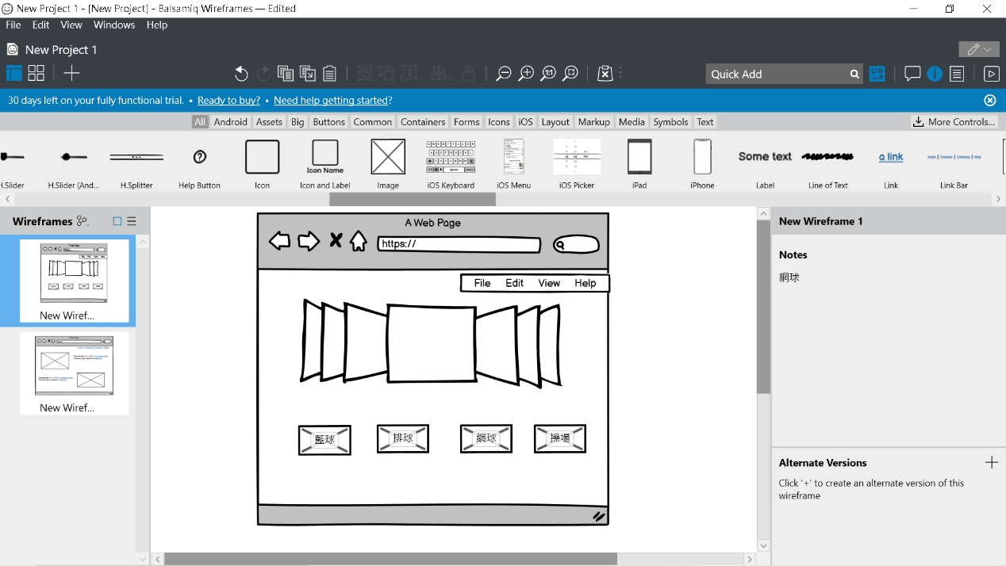

**網站架構圖:**

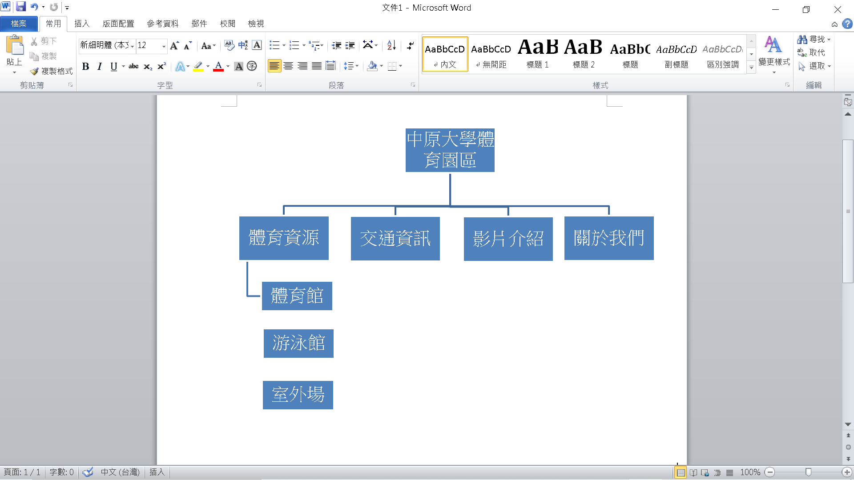

**影片腳本:**

影片一開始由兩位想運動卻又有許多麻煩作為開頭，天氣不穩定且又太冷外面一般式健身房又很貴，遇到一位熱心的同學帶領他們前往「中原體育館」，是室內場地且有健身房等多項運動地方，大大的解決他們的煩惱，還介紹了許多除了體育館以外的地方，讓他們了解到原來「中原體育館」還有那麼多設施，供他們以後多加利用。無

**網頁技術:**

利用css跟html寫出排版大概，再來用hover跟focus使選項有聚焦的感覺，接著使用Css的幻燈片方法來呈現更多的照片，也使用Font-Awesome來選擇自己喜歡的icon。

**版面說明:**

**(1)首頁:**

**

**(2)交通資訊:**

說明如何用各種交通工具到達所在地，並且提供時間以利餐，讓大家更能夠先規劃時間，方便許多。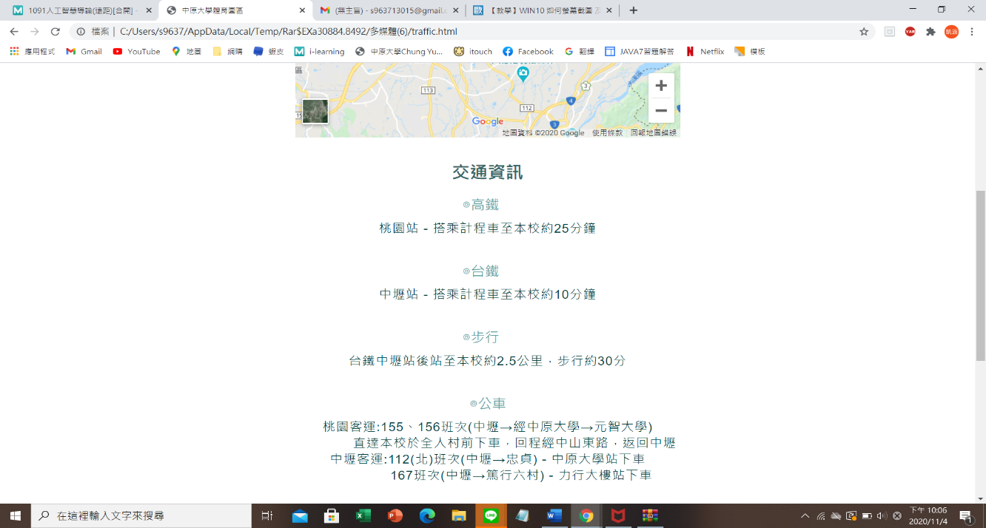

**(3)影片介紹:**

利用小短片行銷我們的體育館，也有介紹體育館內部許多設施，並放有輕鬆的NG片段，供大家觀賞。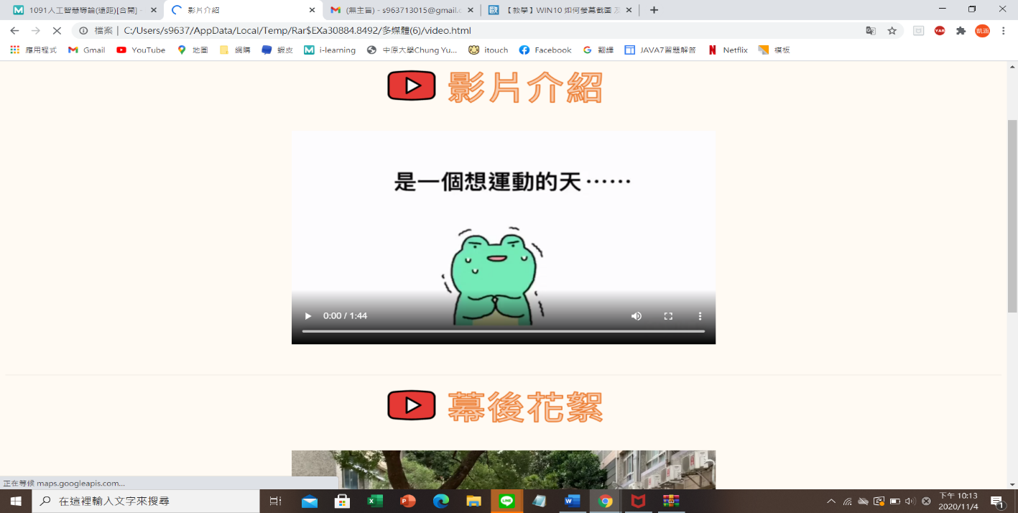

**(4)加入我們:**

在這裡放入了運動票券線上申請系統，目的是提供中原校外生或是想運動的人也能夠進入體育館，並且放上收費價格一覽表供大家選擇參考。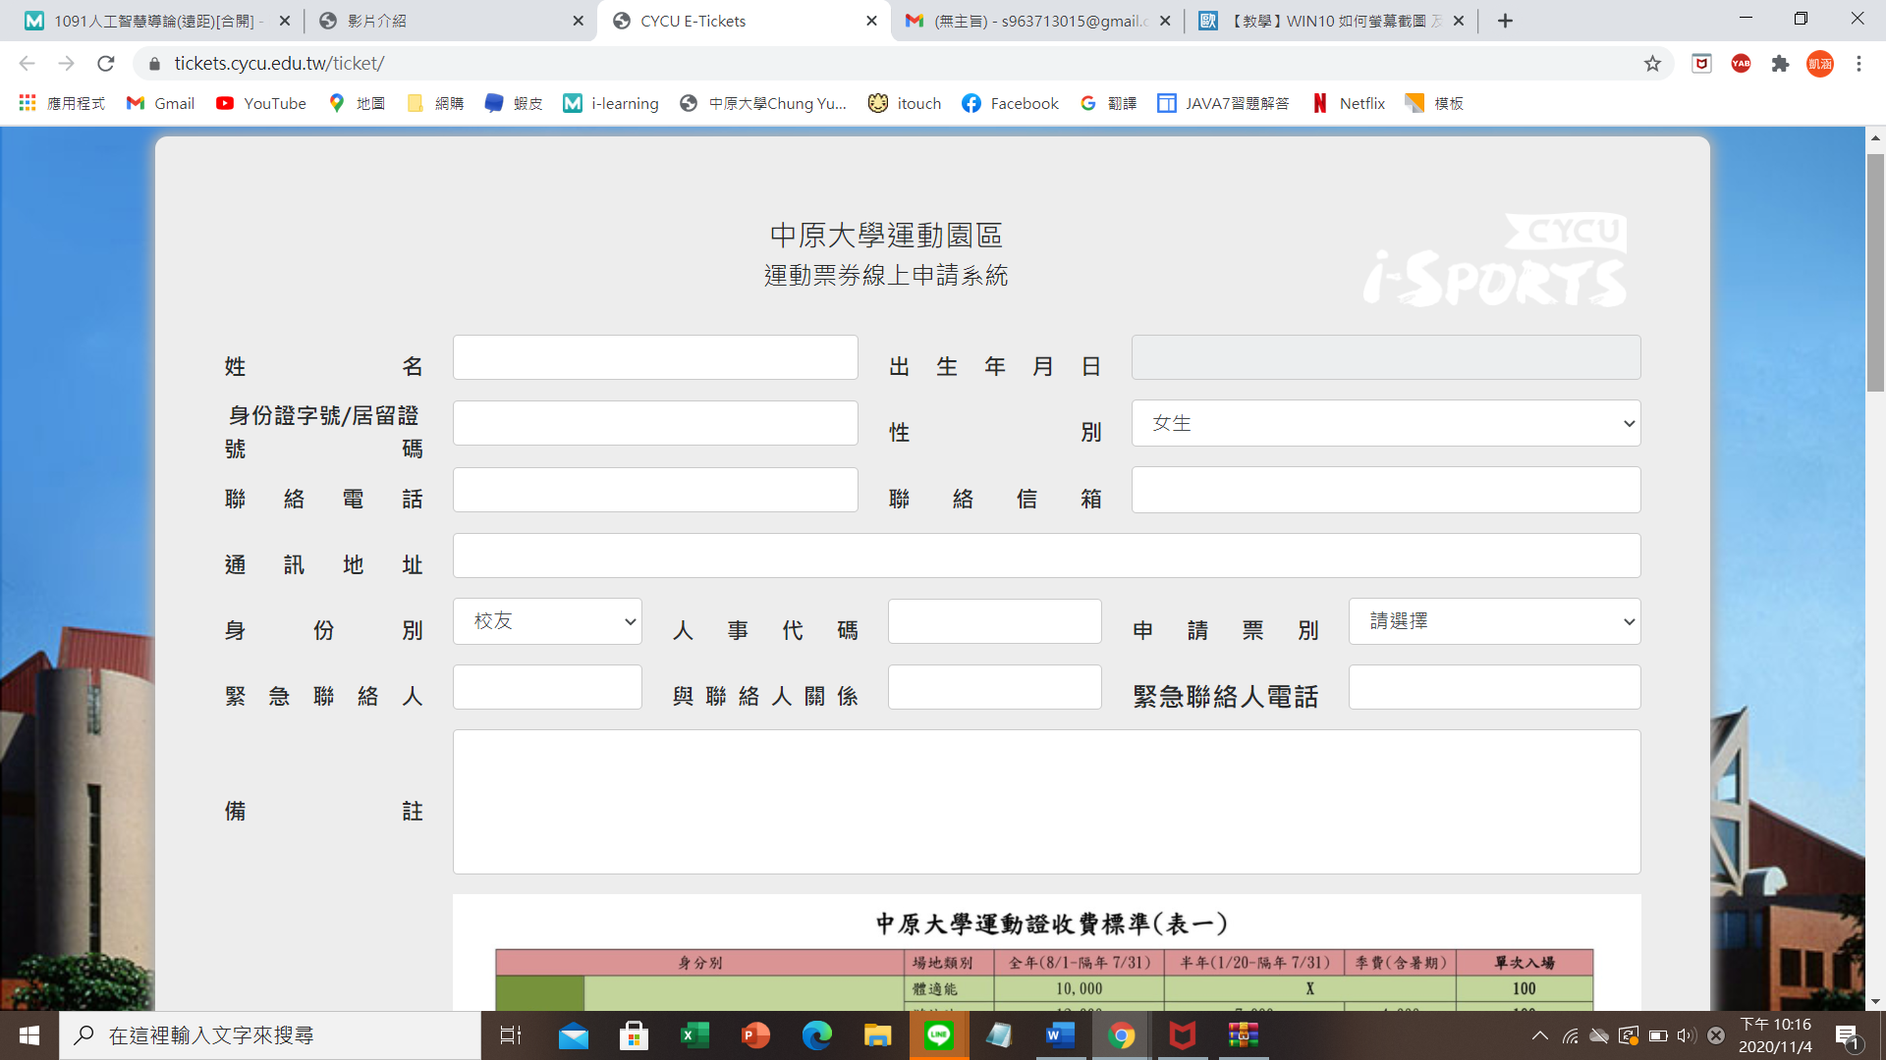

**(5)關於我們:**

這邊介紹了我們的團隊四人，內容包括自我介紹和心得感想，還附上個人網頁的連結，讓大家能夠知道我們團隊組員。

**小組成員心得:**

吳佳蓉:

這次期中直接要寫出一個前端網頁當初聽到就覺得是項大工程，果不其然很需要花費精氣神去製作，製作時也有很多不理解的地方需要慢慢去探索，但看到成果出來又會覺得很驕傲，在過程中也體會到不同的樂趣，希望之後能越來越順手。

張凱涵:

期中報告這次是讓我們從無到有分組做出一個介紹中原的網站，相當的具有挑戰，過程中大家真的花費不少精力在完成，最後也如期做出，很感謝所有組員的幫忙，也讓我大大了解到原來做出一個好的並且漂亮的網站是多麼困難，還要再學習更多、更精進自己以後才能做出更加出色的網頁，希望之後也可以成為一個能夠做出讓人喜歡且驚豔的網站。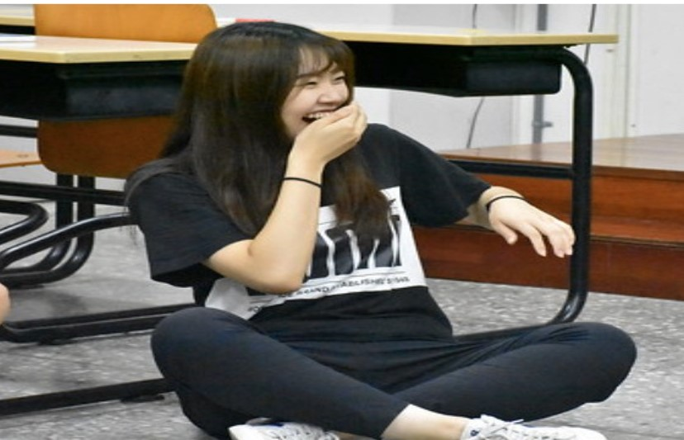

方怡晴：

在這次期中報告的過程中，我才發現原來學網路架設設計感也要很好，從打出簡單的文字到編筐樣式，不但要想顏色該怎麼搭配，還要去設計排版，其中很慶幸我們組員之間都很配合，也相處得很好。雖然現在有很多地方還是了解，希望之後我能更加提升自身實力，做出更棒的網站！

蔡欣穎:

在還沒上這堂課之前，我以為架設網站非常的簡單，就只是單純的把圖片架構像圖片一樣放上去而已，但透過這個報告才體會到每一張圖片跟每一個架構都是要自己慢慢拉仔細條才可以在你想要的位置上，才知道要把網站美化及把基本架構由無到有是多麼的困難，自己花很多時間摸索了很多CSS和HTML的語法，發現在寫各種程式當中邏輯思考非常的重要，每一個程式語言的意涵都需要真正了解才可以放上去，在過程中非常的煎熬，但也十分有趣。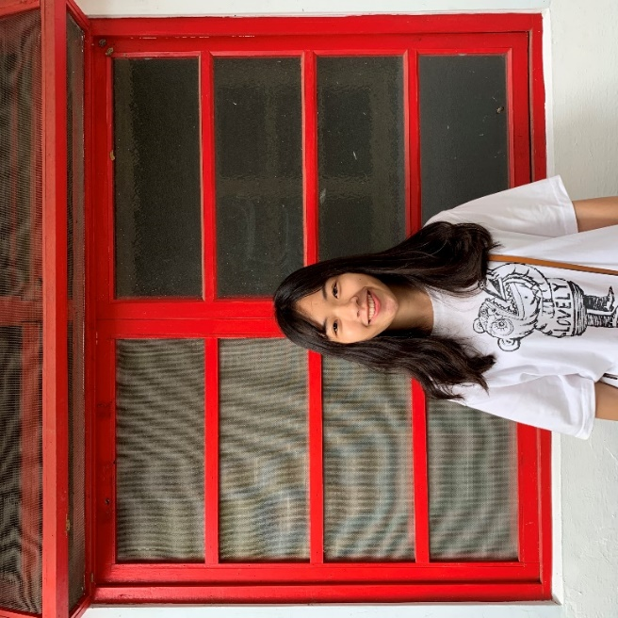

**困難之處&解決方案:**

1. Q：組員之間時間很難配合見面。

A：各自分配好工作，利用LINE討論。

2. Q：健身房太多人沒辦法拍的很仔細

A：透過中原網站找照片補充。

3. Q：遇到文字分欄排版的問題。

A：上網看老師的範例，先從簡單的文字分欄、單純圖片的分欄和最後圖片

加文字，了解基本概念之後，再慢慢的將程式的難度一點一點的增加，

到最後的成果

4. Q：以對於要將想要的東西排到心中最好的位置花了很大的時間去嘗試，對

於投影片的秒數也處理了一陣子。

A：利用網路查詢資料解決困難。

**參考資料:**

<https://www.jjpan.com/portfolio/gym_indoor-swimming-pool_-chung-yuan-christian-university-2/>

<https://www.facebook.com/pg/%E4%B8%AD%E5%8E%9F%E5%A4%A7%E5%AD%B8%E9%81%8B%E5%8B%95%E5%9C%92%E5%8D%80-228276914341139/posts/>

<https://pjchender.blogspot.com/2015/04/font-awesomeicon.html>